Семинар для учителей начальных классов
ОУ Большемурашкинского района

от 28 сентября 2013 года

Тема: "Использование интерактивных технологий на уроках в начальной школе"
Присутствовали: руководитель РМО учителей начальных классов Фалина Н.Н. старший методист МКУ "Информационно- методического центра" Белова Н.В., учителя начальных классов образовательных учреждений Большемурашкинского района.
Повестка дня:
1. Доклад и презентация на тему "Оснащение кабинета начальных классов в соответствии ФГОС НОО "
Учитель начальных классов МБОУ Большемурашкинской СОШ Морозова М.В.
2. Доклад и презентация на тему "Использование интерактивных технологий на уроках в начальной школе"
Учитель начальных классов МБОУ Советской СОШ Боголепова С. Ю.
3. Доклад и презентация "О возможностях применения интерактивной доски на уроках в начальной школе . Учитель начальных классов МБОУ Холязинской ООШ Тошнова Н.Н.
4. План работы РМО на новый 2013-2014 учебный год. Руководитель РМО учителей начальных классов Фалина Н.Н.

Фото
"О возможностях применения интерактивной доски на уроках в начальной школе . Учитель начальных классов МБОУ Холязинской ООШ Тошнова Н.Н.
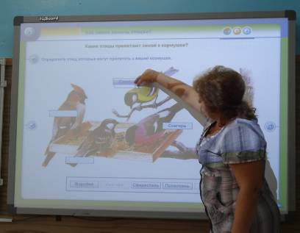
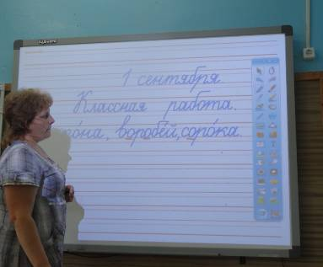

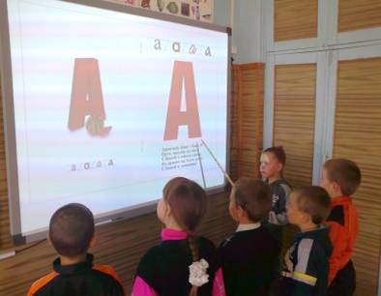

"Оснащение кабинета начальных классов в соответствии ФГОС НОО "
Учитель начальных классов МБОУ Большемурашкинской СОШ Морозову М.В.
